任务申请部门 | 服务运营部 |  | 申请人
任务提出时间 | 2022年 4月 01日 |  | 要求完成时间 |  | 2022年04月 30日
客户姓名/职务 | 张弛/科长 |  | 联系电话
费用归属 | 合同 |  | 合同名称 |  | 2021年厦门市污染源自动监控平台项目
任务名称 | 报表功能bug
工作要求 | - 废水月数据报表中污水厂类型选择多个点位页面报错，选择单个点位不会报错  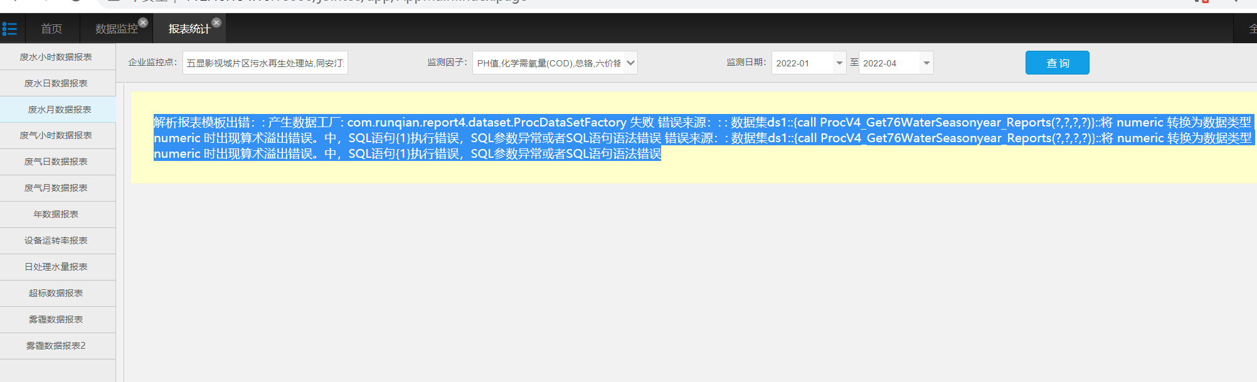  - 废气小时、日、月、年数据报表选择多个监控点，监测因子无法选中，查询显示空白  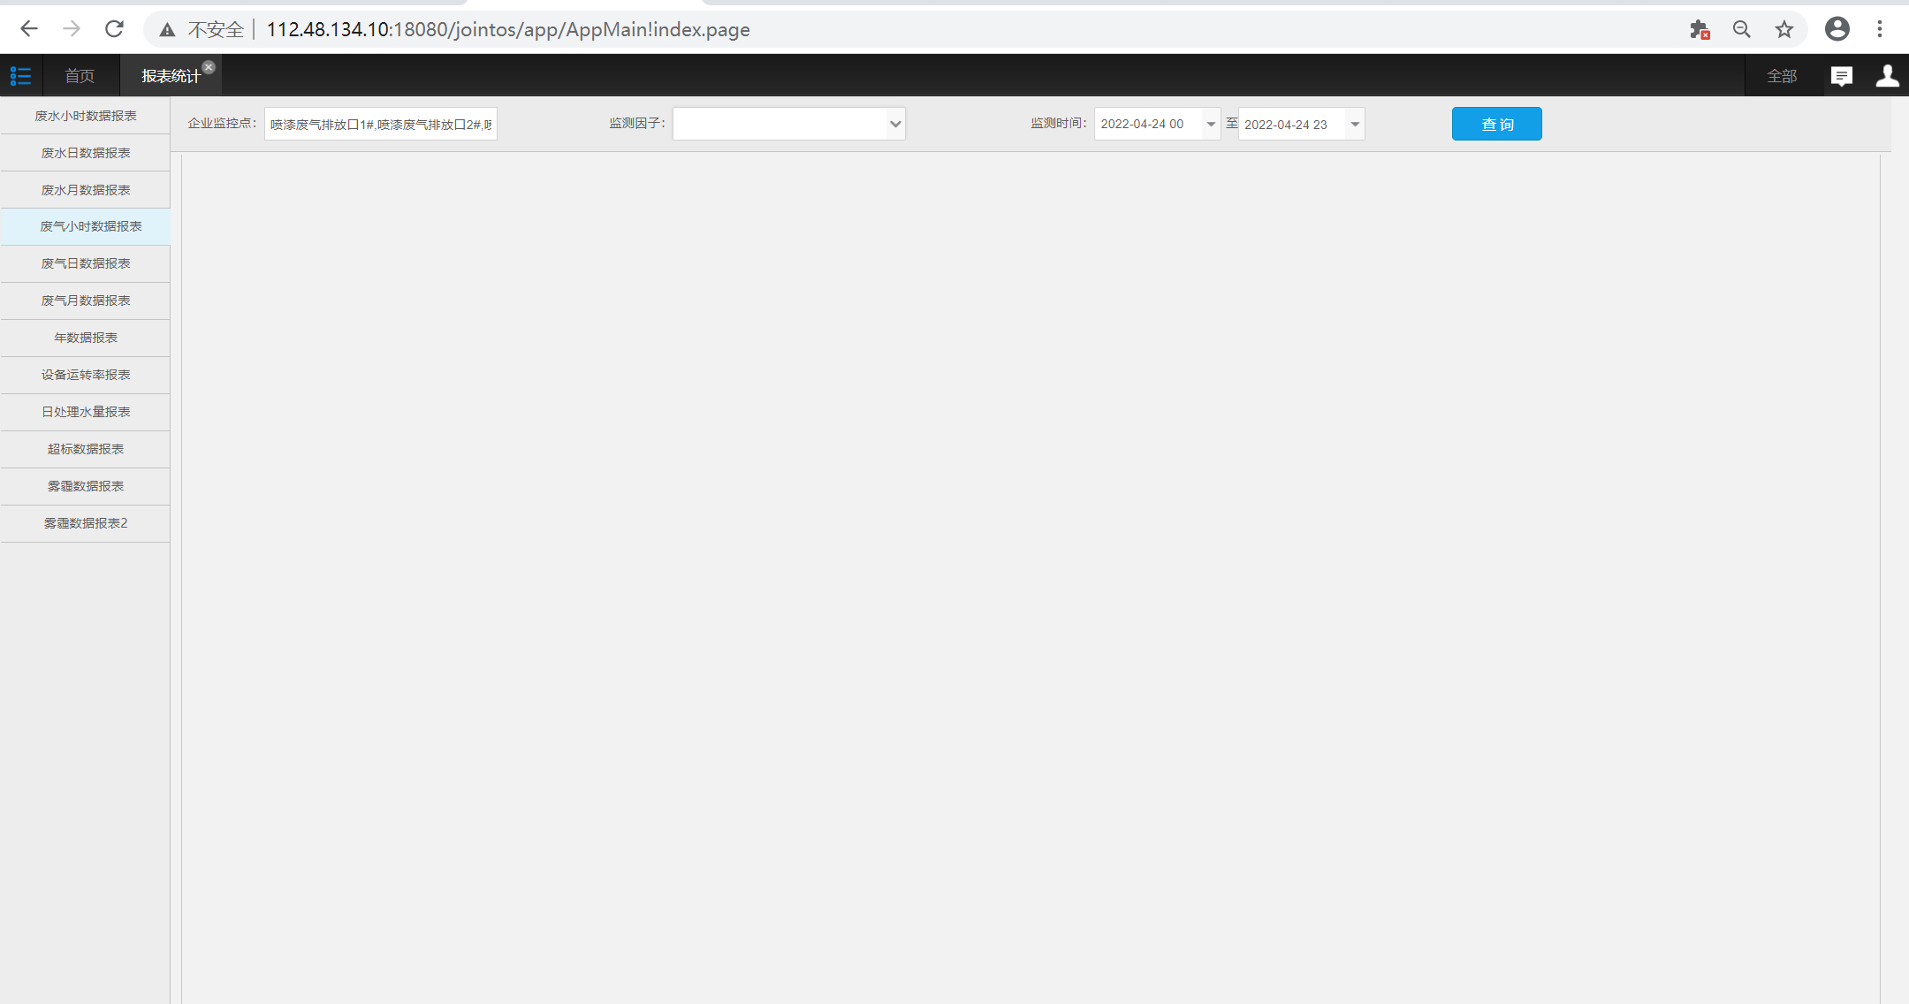  - 废水小时数据报表选择多个点位页面报错，选择单个点位不会报错  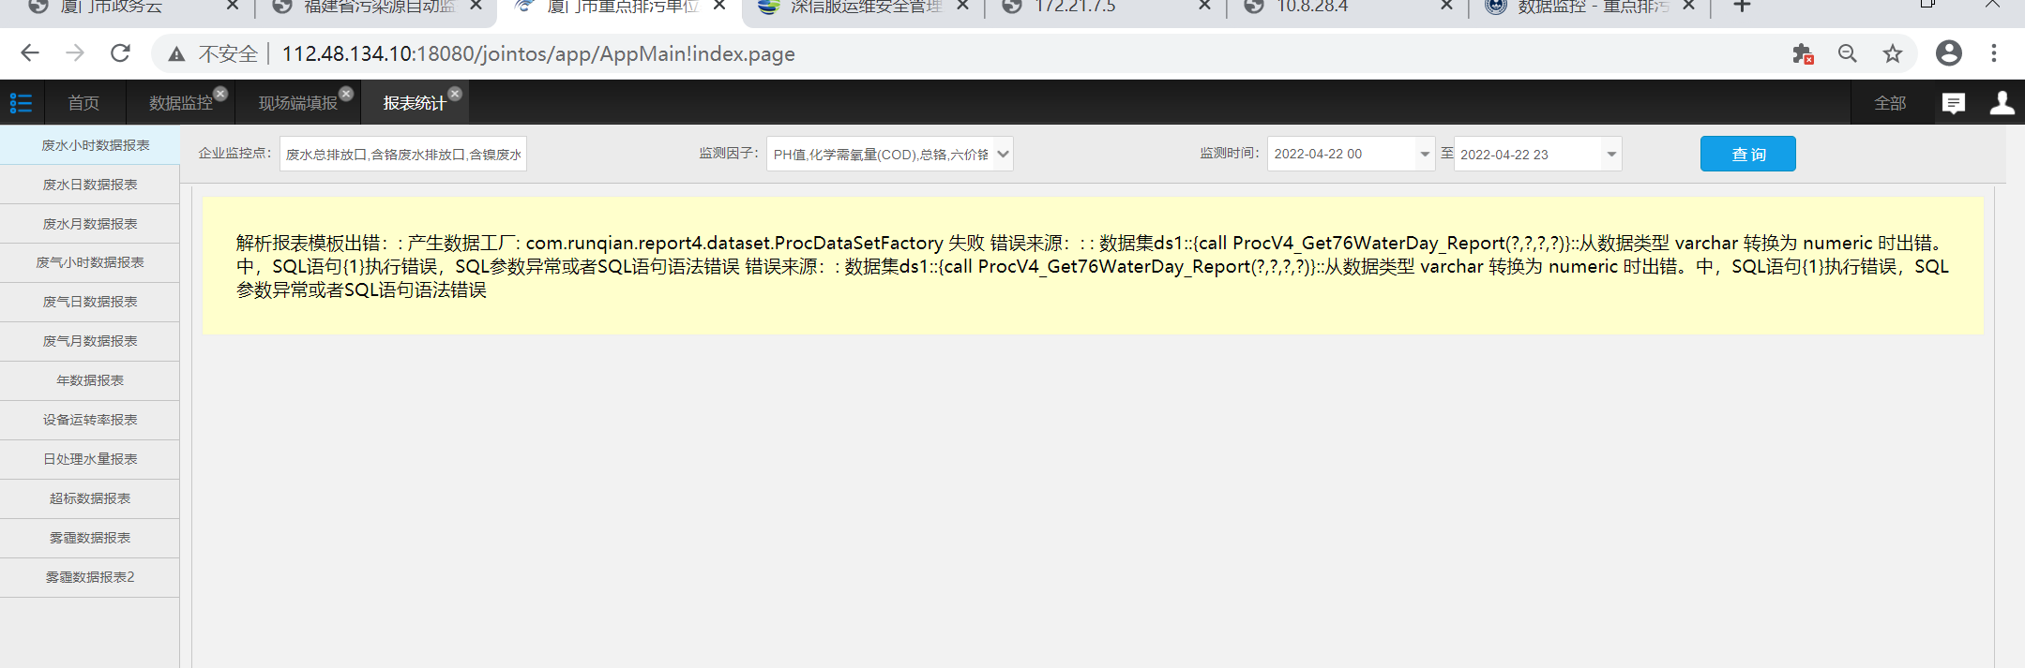  333  3  3  4、  3  申请部门负责人审批：
实施部门  审批 | 签名/时间：
实施人 | 责 | 工作量 |  |  |  | 完成时间 | 年 月 日
完成情况确认 | 实施部门确认： 申请人确认：
满意度评价 | □优秀（5分）□满意（4分）□一般（3分）□较差（2分）□很差（1分）  若任务单实施过程优秀、较差或很差，请给出原因：  签名/时间：
特殊情况说明

